- Naturgeografiportalen
- 3. Innovation, bæredygtighed og resurseforvaltning

3.6 Fossile brændstoffer
- 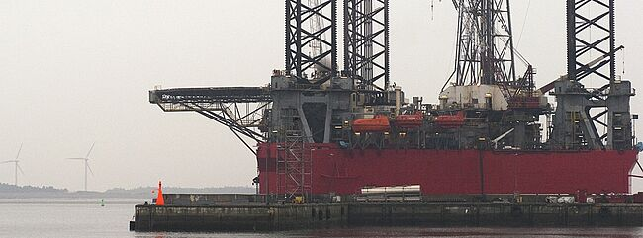
Af Lene Kristensen og Jesper Ranfelt
Olie, naturgas og kul kaldes under et for fossile brændstoffer. Fossile, fordi de er dannet for flere millioner år siden af organisk materiale. Mens kul overvejende er dannet af landplanter, er olie og naturgas dannet af alger og andre mikroorganismer, som har levet i havet.
I Danmark var vi frem til oliekrisen i 1973 helt afhængige af import af disse fossile brændstoffer, men da priserne steg, kunne det betale sig at begynde at udvinde den olie, som man pga. undersøgelser siden 1930'erne vidste var i Nordsøen. A. P. Møller havde i 1962 fået eneret på det danske område, men måtte i 1981 levere store dele af koncessionsområdet tilbage til staten, som i 1982 holdt den første udbudsrunde til internationale selskaber om koncessioner i det tilbageleverede område. Siden da er der afholdt adskillige udbudsrunder.

Eksperimenter: Fossile brændstoffer
- Olies migration i sand

- Naturgeografiportalen
- 3. Innovation, bæredygtighed og resurseforvaltning
- 3.6 Fossile brændstoffer

3.6.1 Olie og naturgas
Olie og naturgas består af kæder af kulbrinter (C_{X}H_{Y}). Jo kortere kæder, jo mere tyndtflydende, eller som på nedenstående figur i gasform.
- 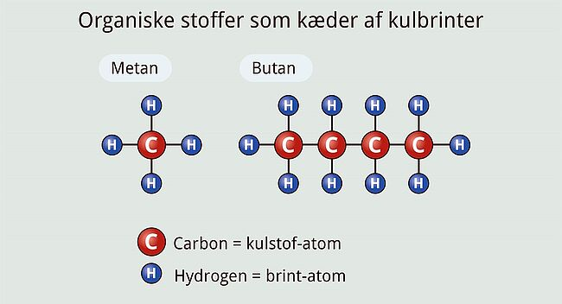
Kulbrinter.
Jakob Strandberg
De lange kulstofkæder vil gå i stykker ("cracke"), hvis temperaturen bliver høj nok. Det er denne egenskab, man udnytter, når man raffinerer olien.
Alt organisk materiale indeholder C og H, så det er dette organiske materiale, der er oliens råmateriale.
Kommentar til indholdet? Skriv til redaktionen

- Naturgeografiportalen
- 3. Innovation, bæredygtighed og resurseforvaltning
- 3.6 Fossile brændstoffer

3.6.2 Dannelse af olie og naturgas

Betingelser for dannelse af olie og naturgas

Når organismer i havet dør, synker de ned til havets bund, og normalt vil der ske en forrådnelse under dannelse af vand og carbondioxid (CO₂). Hvis der er iltfattige forhold, vil forrådnelse ikke ske, og det organiske materiale hober sig op og danner et lag - det kaldes kildebjergarten.
Det er altså vigtigt, at der er mulighed for en stor produktion af organisk materiale, så temperaturen i det område, hvor det organiske materiale dannes, skal helst være høj, som den er i et tropisk eller subtropisk område.
Når kildebjergarten er dannet, er det vigtigt, at der sker massive aflejringer oven på denne kildebjergart. Det kan eventuelt fremskyndes ved, at der sker indsynkninger i forbindelse med tektoniske bevægelser i undergrunden. Derved stiger trykket og temperaturen i kildebjergartens organiske materiale, og når tykkelsen af det ovenliggende lag er over 2 km, vil temperaturen være over de ca. 90 grader, som er forudsætningen for, at den tykke olie kan dannes. Kildebjergarten er nu blevet moden.
Bliver tykkelsen af det ovenliggende lag endnu større, vil temperaturen gradvist blive højere, og der kan dannes mere og mere tyndtflydende olie - kulstofkæderne bliver kortere og kortere. Til sidst, når temperaturen er over ca. 150 grader, vil der dannes naturgas.

Video: Oliedannelse
Oliedannelse.
Mads Bangsø
- 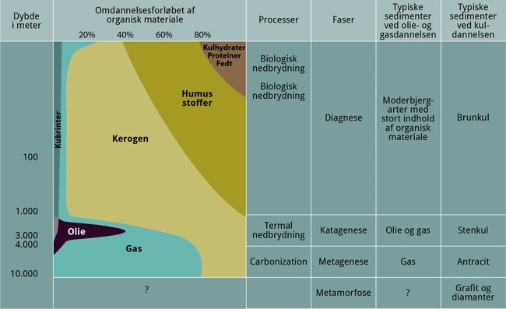
Dannelse af olie og gas.
Martin Bassett
- 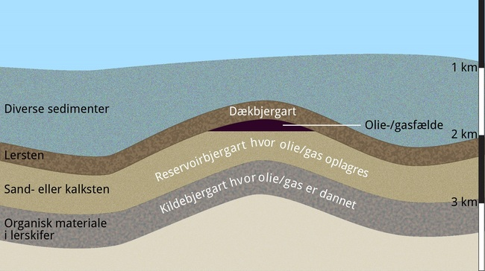
Dannelse af olie og naturgas. I lune (helst tropiske eller subtropiske) havområder er der gode betingelser for liv i form af mikroorganismer, dyr og planter. Når disse gennem millioner af år dør og falder ned på havbunden, kan der under de rigtige forhold dannes et tykt lag af organiske sedimenter. Disse bliver eventuelt blandet sammen med mineralske sedimenter i form af ler og danner den såkaldte kildebjergart. Oven på laget med organiske sedimenter aflejres med tiden et nyt lag af mineralske sedimenter, dvs. sand, ler og grus. Hvis dette lag er tilstrækkeligt grovkornet, omdannes det med tiden til sandsten, som pga. høj permeabilitet og porøsitet er en ideel reservoirbjergart. Det organiske materiale i kildebjergarten bliver med tiden omdannet til dråber af olie og gas på grund af trykket fra senere aflejringer og begynder at stige op gennem den porøse reservoirbjergart og eventuelt op på havbunden. Men hvis der oven på reservoirbjergarten er aflejret en finkornet seglbjergart, typisk ler som med tiden omdannes til skifer, vil denne i områder, hvor den buer opad, fange opstigende olie og gas i en såkaldt oliefælde.
Martin Bassett
Olien og naturgassen er lettere end det vand, som også befinder sig i laget, og vil derfor begynde at bevæge sig opad - migrere. Hvis der ikke er noget til at stoppe denne opadstigende bevægelse, vil kulbrinterne på et tidspunkt nå overfladen og fordampe, og så får vi ikke fat på olien eller gassen.
Hvis den til gengæld møder et lag, som er så finkornet, at den ikke kan trænge igennem, vil den opadstigende bevægelse standse, og olien/gassen vil lægge sig til hvile i det underliggende lag, som vi kalder reservoirbjergarten. Laget, som kan stoppe opstigningen, vil oftest være finkornet ler. Dette lag kalder vi seglet. Leret er typisk skyllet ud fra et nærliggende kontinent og aflejret langt ude i havet, da det finkornede materiale kan skylles langt væk, inden det aflejres.
Reservoirlaget skal helst have en stor porøsitet, dvs. at en stor procentdel af bjergarten skal bestå af hulrum. Derudover skal den have en stor permeabilitet - et udtryk for, hvor let olien kan strømme igennem materialet. Den ideelle reservoirbjergart har en stor porøsitet og stor permeabilitet. Det vil sige, at den kan indeholde store mængder olie, og at olien strømmer let igennem den. Derved er det let at få olien ud af reservoirbjergarten. Sandsten er en god reservoirbjergart med stor porøsitet og permeabilitet, mens finkornet kridt, som er den reservoirbjergart, der findes i Nordsøen, ganske vist har en stor porøsitet, men da den er finkornet, er permeabiliteten lille. Det besværliggør udvindingen af olien i det danske område.
I forbindelse med tektoniske bevægelser i undergrunden kan der opstå forskydninger eller opfoldninger i reservoirbjergarten, og dermed dannes såkaldte fælder, hvor oliemængden kan koncentreres. Det samme kan ske, hvis der findes et saltlag, som skyder horste op. Det er naturligvis vigtigt, at seglet stadig er intakt, så olien ikke migrerer. Når olien og gassen på denne måde er koncentreret, bliver det lettere at udvinde den.
- 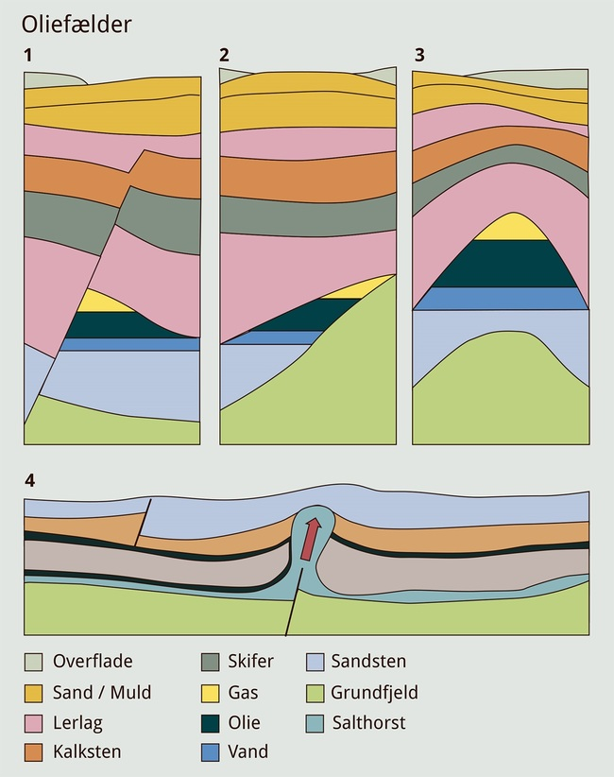
Oliefælder.
Jakob Strandberg

Betingelser for dannelse af olie og naturgas
- Der skal aflejres store mængder organisk materiale under iltfattige forhold.
- Der skal skabes højt tryk og temperatur. Det sker ved overlejring med tykke lag sedimenter.
- Der skal være mulighed for, at kulbrinterne kan vandre opad.
- Der skal være et tæt lag, som kan stoppe opstigningen, og derunder et porøst lag til reservoir.
- Der skal gå meget lang tid.
Hvis alle disse betingelser er til stede, er det muligt, at man kan finde olie og gas. Hvis en enkelt mangler, vil det oftest være formålsløst at forsøge at bore efter olie og gas.
Kommentar til indholdet? Skriv til redaktionen
ISBN: 9788761699725. Copyright forfatterne

- Naturgeografiportalen
- 3. Innovation, bæredygtighed og resurseforvaltning
- 3.6 Fossile brændstoffer

3.6.3 Olien i Nordsøen

Fremtidens energiforsyning

Resurser og reserver

Ser vi på de forhold, der har betydning for, at vi kan hente olie op fra Nordsøen i dag, skal vi helt tilbage til den periode, som hedder Perm (250-300 mio. år siden). Her lå Nordsøen langt sydligere (ca. 25 grader nordlig bredde), og klimaet var varmt. Området var samtidigt dækket af varmt havvand, hvorfra der var en stor fordampning, og dermed blev der aflejret tykke lag af salt.
I en senere periode, Jura (150-200 mio. år siden), dannedes der tre grave (Vikingegraven, Centralgraven og Murray Firth Riften, se figur) pga. den tektoniske aktivitet. Samtidig var der pga. det varme klima en stor organisk produktion, og der aflejredes derfor tykke lag af organisk materiale.
I Kridttiden (66-150 mio.) kom der store aflejringer af kridt. Denne bevirkede, at der kom et øget tryk på de organiske aflejringer; desuden har kridt en stor porøsitet og er dermed en god reservoirbjergart.
I den efterfølgende periode Tertiær (2-66 mio.) aflejredes kilometertykke lag af sedimenter fra kontinentet. Disse aflejringer bestod blandt andet af ler, som kunne fungere som segl.
Dermed var alle betingelserne til stede for, at der kunne dannes olie i Nordsøen. Der var en moderbjergart, en reservoirbjergart og et segl, som forhindrede olien i at sive helt op til overfladen. Fælderne kunne dels dannes ved, at det lette salt bevægede sig op som horste, og dels ved, at der på grund af den tektoniske aktivitet skete forskydninger i lagene.
- 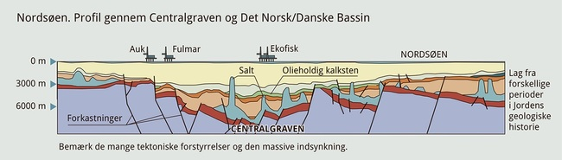
Profil gennem centralgraven og det norsk/danske bassin, Nordsøen.
Jakob Strandberg
- 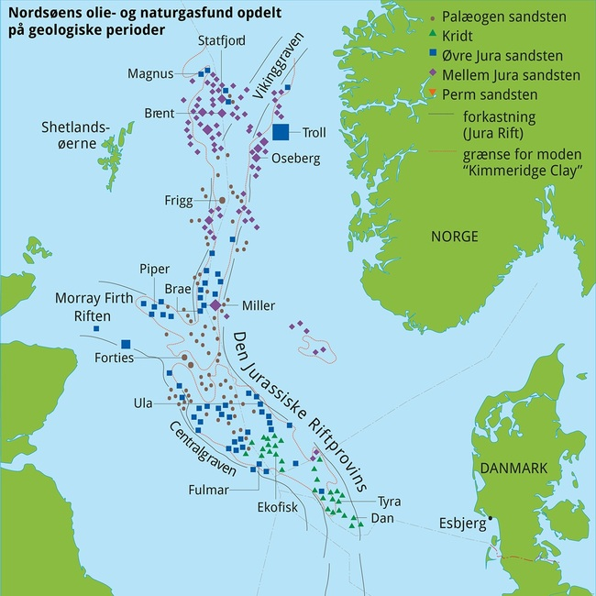
Oliefelter, Nordsøen.
Martin Bassett

Fremtidens energiforsyning
Et vigtigt spørgsmål er naturligvis, hvor lang tid vi kan blive ved med at pumpe olie op af undergrunden i Nordsøen og i verden som helhed.
For at vi kan forholde os til dette tidsperspektiv, må vi sætte os ind i forskellen på resurser og reserver.

Resurser og reserver
Olieresurserne er al den olie, som geologerne skønner findes i undergrunden, så der er altså tale om en usikker størrelse, som vi ikke kan bruge til så meget.
Reserverne er derimod interessante, når vi taler om, hvor lang tid vi har olie endnu. Ved reserve forstås den mængde olie, som det dels er muligt at hente op, og som det dels kan betale sig at udnytte. Det vil sige, at reserverne ikke er en fast størrelse. Opdagelse af nye forekomster, ændringer i priserne eller ny teknologi vil kunne ændre reserverne.
- 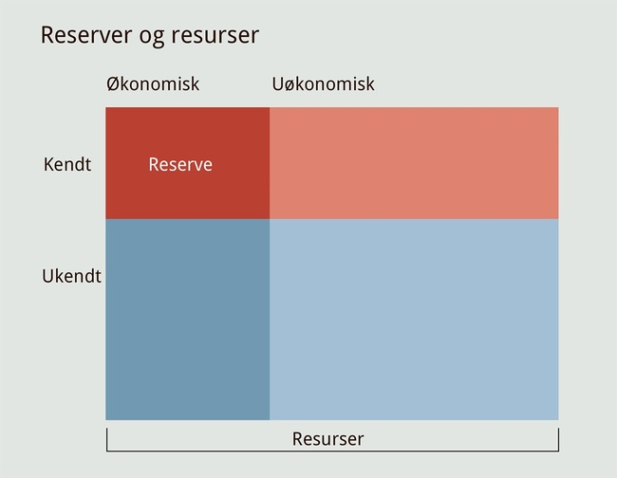
Reserver og resurser, olie.
Jakob Strandberg
Det betyder, at reserverne kan vokse på trods af, at verdens forbrug af fossile brændstoffer stiger. Da den voksende efterspørgsel fra blandt andet Kina presser priserne op, bliver den mængde olie, som det er økonomisk rentabelt at indvinde, større. Samtidig sker der en stor udvikling i teknologien, og dette kan få indvindingsgraden og dermed reserverne til at stige. Til sidst kommer der også nye bidrag som fx skiferolie, tjæresand og fund af olie i de arktiske egne.
Kommentar til indholdet? Skriv til redaktionen

